领取失业金期间网上签到操作指引

一、访问路径

进入广东省人力资源和社会保障厅网站（http://hrss.gd.gov.cn/）,点击页面右侧“广东社保服务”专栏；或直接访问广东省人力资源和社会保障厅网站“广东社保服务”专栏（http://hrss.gd.gov.cn/gdsbfw/）
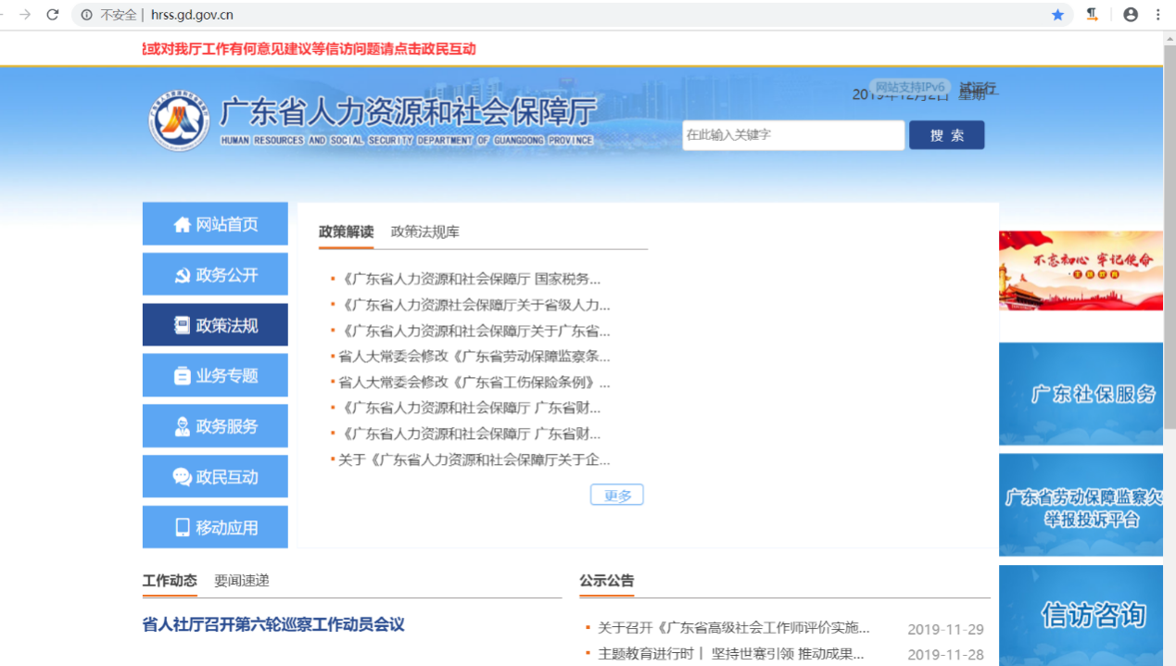
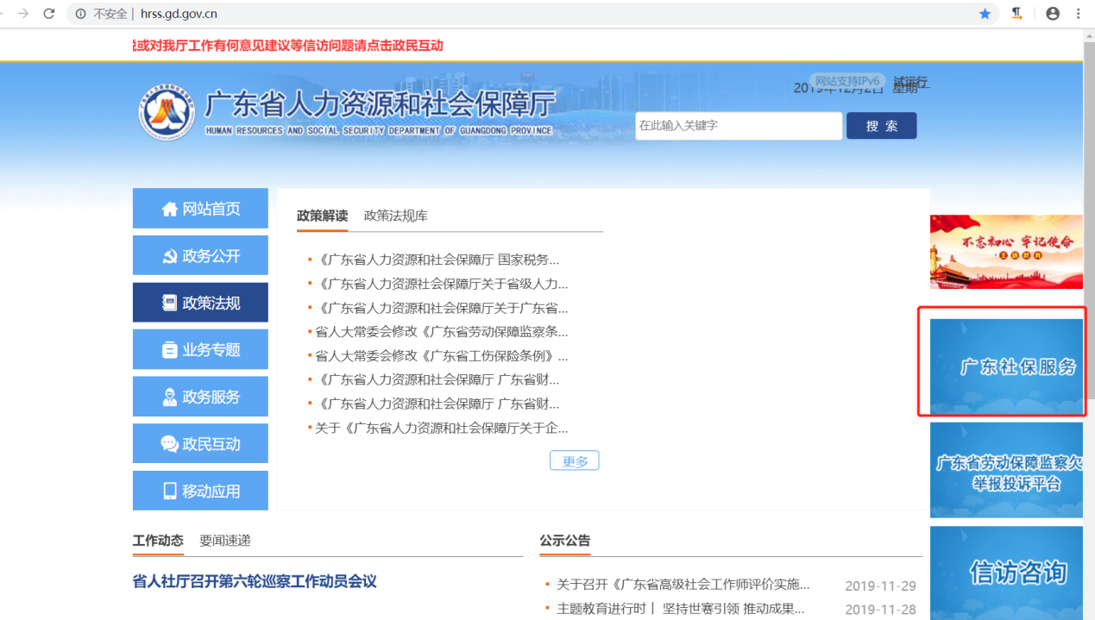

二、个人办理领取失业金期间网上签到业务

1.个人本人办理领取失业金期间网上签到业务，在“广东社保服务”页面“网上服务”一栏，点击“社会保险网上个人服务”菜单
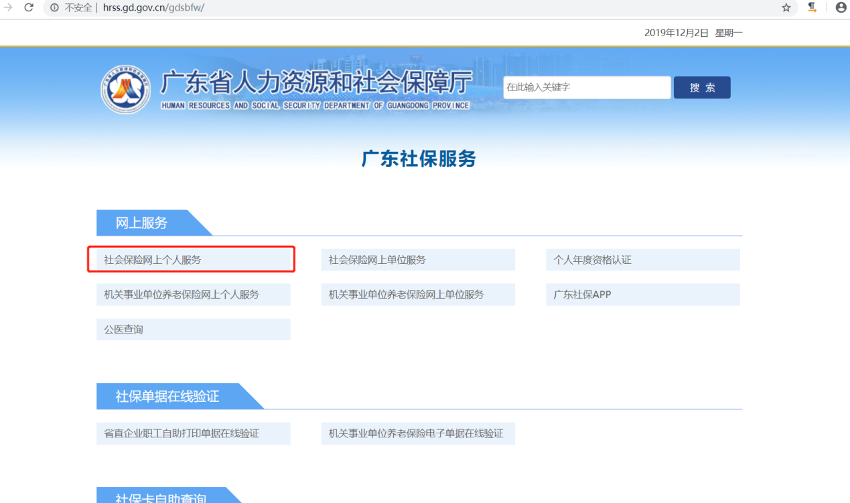

2.登录个人账号
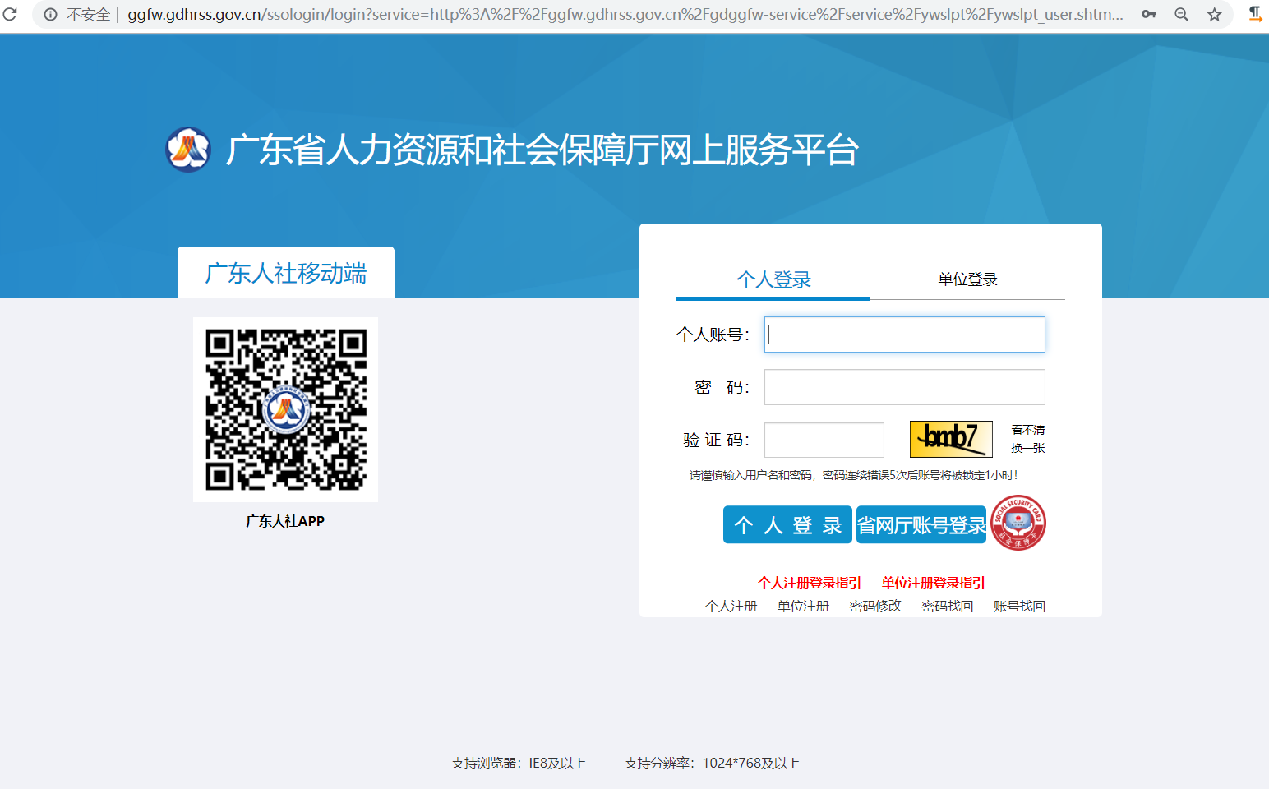

3..办理领取失业金期间网上签到业务
在左边侧边栏选择“失业待遇 -> 领取失业金期间签到”，点击“领取失业金期间网上签到”按钮，弹出办理须知页面，用户阅读办理须知内容，15秒后自动跳转领取失业金期间网上签到页面
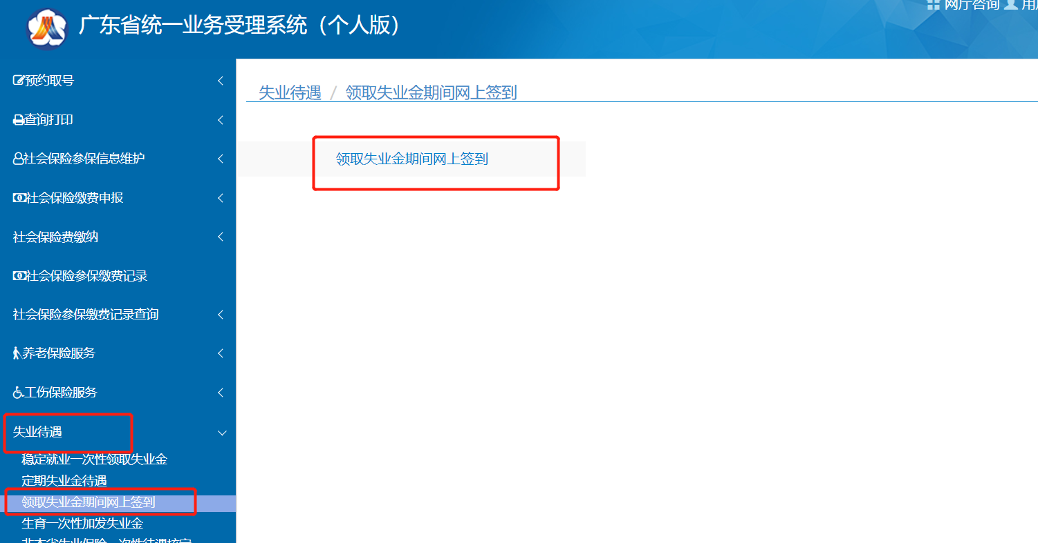

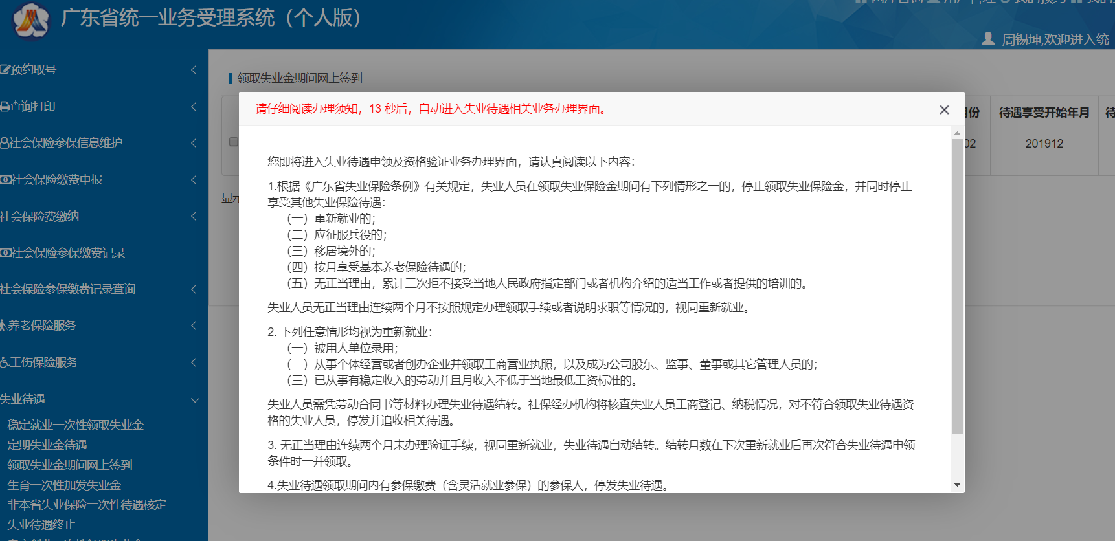

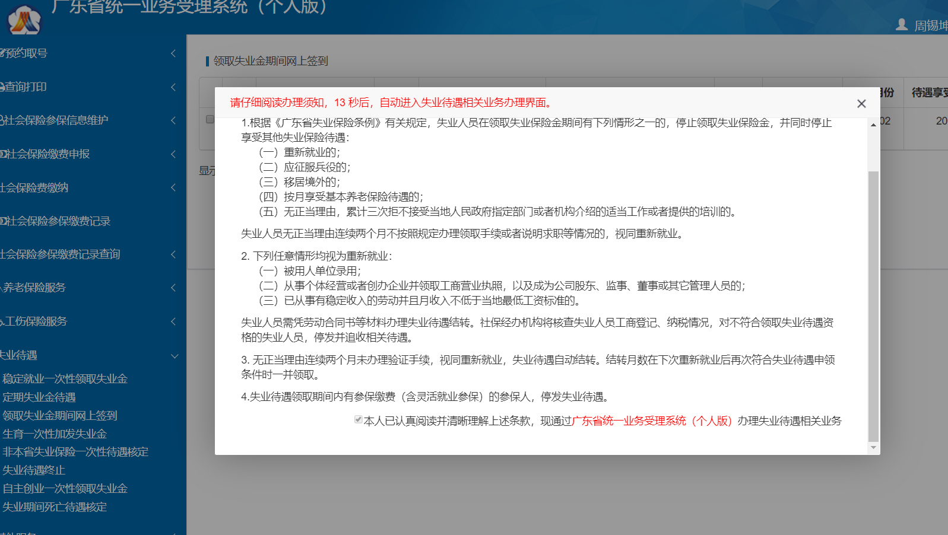
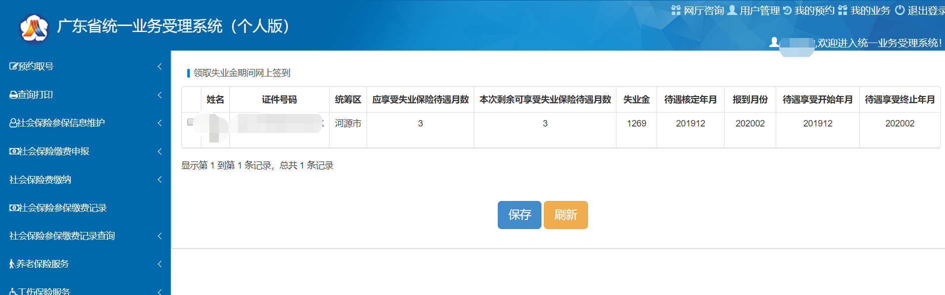
对于满足办理该业务的用户，会查出正在领取的失业金信息，勾选该信息，点击“保存”按钮，提示“签到成功”即签到成功，网上签到默认签到本月，不可重复签到。
